INDICAÇÃO Nº 1829/2021

Sugere ao Poder Executivo Municipal serviços de roçagem e limpeza em área verde localizada na Rua Joaquim Benedito do Amaral, no bairro Santa Inês.

Excelentíssimo Senhor Prefeito Municipal,

Nos termos do Art. 108 do Regimento Interno desta Casa de Leis, dirijo-me a Vossa Excelência para sugerir que, por intermédio do Setor competente, execute serviços de roçagem e limpeza em área verde localizada Rua Joaquim Benedito do Amaral, no bairro Santa Inês.

**Justificativa:**

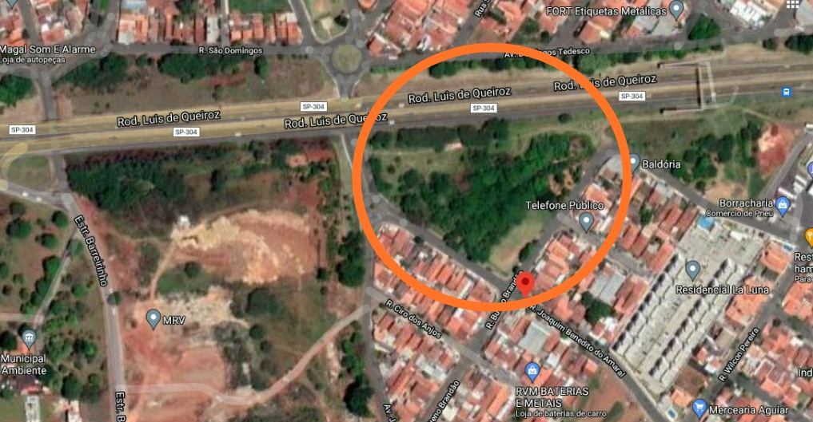

***Indicação do local a receber os serviços de limpeza e roçagem***

Conforme reivindicação da população, solicitamos a limpeza e roçagem do mato alto no referido local, visando manter a boa conservação do espaço, evitando o aparecimento de insetos e bichos peçonhentos nas residências, como ratos e escorpiões.

Plenário “Dr. Tancredo Neves”, em 18 de maio de 2.021.

**ARNALDO ALVES**

-vereador-